<Access-map>

Έγγραφο Περιγραφής Απαιτήσεων Λογισμικού

Ιστορικό
Ημερομηνία | Έκδοση | Περιγραφή | Συγγραφέας
<24/10/2015> | <1.1> | <προσθήκες/τροποποιήσεις/διαγραφές | <ομάδα ανάπτυξης>

Ομάδα ανάπτυξης:

Ζαφείρης Βασίλης: 1693, vaszafei@uth.gr
Θεοδοσίου Κωνσταντίνος: 1619, konstheo@uth.gr
Καράκουλα Κατερίνα: 1604 , karakoul@uth.gr
Μπαδάκης Ιωάννης: 1590, badakis@uth.gr
Τσακίρης Τρύφων: 1655, tsakiris@uth.gr
Πίνακας Περιεχομένων

- Εισαγωγή.........................................................................................σελ.3
  - Σκοπός.......................................................................................σελ.3
  - Γενική Άποψη............................................................................σελ.3
  - Ορισμοί, Ακρωνύμια και Συντομογραφίες................................σελ.3
  - Αναφορές..................................................................................σελ.4
  - Επισκόπηση...............................................................................σελ.4
- Γενικά Περιγραφή...........................................................................σελ.6
  - Προοπτική του Προϊόντος.........................................................σελ.6
  - Λειτουργίες του Προϊόντος.......................................................σελ.7
  - Χαρακτηριστικά Χρηστών.........................................................σελ.7
  - Περιορισμοί..............................................................................σελ.8
  - Παραδοχές................................................................................σελ.8
- Ειδικές Απαιτήσεις..........................................................................σελ.9
  - Λειτουργικές Απαιτήσεις...........................................................σελ.9
  - Μη Λειτουργικές Απαιτήσεις.....................................................σελ.22
- Παράρτημα......................................................................................σελ.23

1. Εισαγωγή

  - Σκοπός
Ο σκοπός αυτού του εγγράφου είναι ο προσδιορισμός όλων των απαιτήσεων της εφαρμογής Access-map , η οποία με την αλληλεπίδραση του χρήστη, θα παράγει την καταλληλότερη και προσβασιμότερη διαδρομή για τον προορισμό του. Το Access-map απευθύνεται κυρίως σε άτομα με αναπηρία, τα οποία αντιμετωπίζουν δυσκολίες στην καθημερινή τους μετακίνηση. Αυτό το έγγραφο ακολουθεί το πρότυπο ΙΕΕΕ για έγγραφα προδιαγραφής απαιτήσεων με κάποιες παραλλαγές.

  - Γενική Άποψη
Η εφαρμογή που πρόκειται να υλοποιηθεί , θα παρέχει στον εκάστοτε χρήστη μέσω μια φορητής συσκευής (smartphone/tablet) τις προτεινόμενες διαδρομές για τον προορισμό του με τη βοήθεια του Google Maps. Επιπλέον, θα περιλαμβάνονται κι άλλες χρήσιμες λειτουργίες, όπως η βαθμολόγηση και η αξιολόγηση των πορειών που έχει ήδη διανύσει σύμφωνα με τις οποίες θα υπολογίζονται οι προτεινόμενες διαδρομές και το κουμπί κινδύνου το οποίο σε περίπτωση ανάγκης θα καλεί τηλεφωνικά το πρόσωπο έκτακτης ανάγκης. Επιπρόσθετα, θα επιτρέπει την δημιουργία ιδιωτικού προφίλ για την αποθήκευση χρήσιμων πληροφοριών του. Για να είναι αποτελεσματική η εφαρμογή θα πρέπει ο χρήστης να είναι εξοικειωμένος με το περιβάλλον του Android.

  - Ορισμοί, Ακρωνύμια και Συντομογραφίες
ΙΕΕΕ: Institute of Electrical and Electronics Engineers
Android: Λειτουργικό σύστημα για συσκευές κινητής τηλεφωνίας το οποίο τρέχει τον πυρήνα του λειτουργικού Linux.
Linux : Ελεύθερο τύπου –Unix λειτουργικό σύστημα που αρχικά δημιουργήθηκε από τον Linus Torvalds
Google Maps: Υπηρεσία χαρτογράφησης στο διαδίκτυο
Google Play Store : είναι μια ψηφιακή εφαρμογή διανομής για το Android και ένα σε απευθείας σύνδεση κατάστημα ηλεκτρονικών
GPS: παγκόσμιο σύστημα εντοπισμού γεωγραφικής θέσης

1.4 Αναφορές
[1] Wikipedia.org
[2] Software Engineering (9th Edition) by Ian Sommerville
[3] https://developer.android.com/

1.5 Επισκόπηση
Το έγγραφο αυτό παράχθηκε σύμφωνα με το πρότυπο IEEE standards for requirements specification. Για την εγγραφή του χρησιμοποιήθηκε ο επεξεργαστής κειμένου Microsoft Office Word 2016. Επιπλέον έγινε χρήση των λογισμικών ArgoUML, ProjectLibre.
Το συγκεκριμένο έγγραφο αναλύει τις λειτουργικές απαιτήσεις και τους περιορισμούς με τη βοήθεια διαγραμμάτων. Επίσης επισημαίνει κάποιες πληροφορίες διαχείρισης της εφαρμογής.
Πιο συγκεκριμένα :
- Η ενότητα «Γενική Περιγραφή» περιγράφει συνοπτικά τις λειτουργίες και τους περιορισμούς του υπό ανάπτυξη λογισμικού.
Αναλυτικά :
- Η υποενότητα «Προοπτική του Προϊόντος» αναφέρεται συνοπτικά στον τρόπο που θα δομηθεί το λογισμικό και πια μέσα θα χρησιμοποιηθούν.
- Στην υποενότητα «Λειτουργίες του Προϊόντος» καταγράφονται οι λειτουργίες του προϊόντος.
- Η υποενότητα «Χαρακτηριστικά Χρηστών» περιλαμβάνει το υπόβαθρο που θα πρέπει να έχει ο κάθε χρήστης για να χρησιμοποιήσει το λογισμικό.
- Η υποενότητα «Περιορισμοί» αναφέρεται στους περιορισμούς του υλικού και στις απαιτήσεις ασφαλείας.
- Στην υποενότητα «Παραδοχές» αναφέρονται παραδοχές που επηρεάζουν τις απαιτήσεις.
- Η ενότητα «Ειδικές Απαιτήσεις» περιέχει λεπτομερή περιγραφή των λειτουργιών του λογισμικού, των εισόδων και των εξόδων που απαιτούνται για την ορθή του λειτουργία και την επεξεργασία δεδομένων. Επίσης παρέχει αναλυτικά και με επαρκή λεπτομέρεια όλες τις απαιτήσεις, έτσι ώστε από την ομάδα ανάπτυξης οι σχεδιαστές να μπορέσουν να παράγουν ένα σχέδιο λογισμικού που να ικανοποιεί τις απαιτήσεις, αλλά και οι ελεγκτές(testers) να καταφέρουν να δημιουργήσουν τις κατάλληλες περιπτώσεις ελέγχου, ώστε να είναι βέβαιο ότι το σύστημα τις ικανοποιεί.
- Η υποενότητα «Λειτουργικές Απαιτήσεις» αναφέρει τις λειτουργικές απαιτήσεις υπό μορφή περιπτώσεων χρήσης.
- Στην υποενότητα «Μη Λειτουργικές Απαιτήσεις» παρατίθενται το σύνολο των περιορισμών και των μη λειτουργικών απαιτήσεων του λογισμικού.

- Γενική Περιγραφή

2.1 Προοπτική του Προϊόντος
Το Access-map προορίζεται για να διευκολύνει με αυτοματοποιημένο τρόπο όλους του χρήστες που το χρησιμοποιούν στην μετακίνησή τους. Αναλυτικότερα, προτίθεται να βοηθήσει πάσης φύσεως ανθρώπους και ειδικότερα άτομα με αναπηρία, ώστε να αντιμετωπίσουν πιθανά εμπόδια που συναντούν στις καθημερινές τους διαδρομές προτείνοντάς τους την προσβασιμότερη, σύμφωνα με τις αξιολογήσεις άλλων χρηστών.
Το Access-map αποτελείται από :
- Διαδραστική εφαρμογή (Android Application) που παρέχει το βασικό περιβάλλον στους χρήστες για την επικοινωνία τους με το υπόλοιπο σύστημα.
- Κεντρική μονάδα εξυπηρέτησης αιτημάτων (Server).
- Λογισμικό συστήματος (System Software) για την επεξεργασία και αποθήκευση δεδομένων (Database System).
Το παραπάνω σύστημα απαιτεί την επικοινωνία του λογισμικού με την εφαρμογή μέσω διαδικτύου. Για την λειτουργία του λογισμικού είναι απαραίτητη η εγκατάστασή του σε web Server που θα διατηρείται σε τοπικό υπολογιστή, όπως και για την εφαρμογή απαιτείται η εγκατάσταση της μέσω του Google Play Store.

2.2 Λειτουργίες του Προϊόντος
Το Access-map θα διαθέτει ένα φόντο το οποίο θα περιλαμβάνει δύο πεδία username και password για την είσοδό του χρήστη στην εφαρμογή (Login) καθώς επίσης και την επιλογή Sign up για την δημιουργία προσωπικού του λογαριασμού. Με την είσοδο του θα του εμφανίζεται ο χάρτης (Google Map) μαζί με ένα πεδίο εισαγωγής προορισμού του. Επίσης θα υπάρχει ένα κουμπί κινδύνου, το οποίο θα μπορεί ο χρήστης να πατήσει ανά πάσα στιγμή αν χρειαστεί βοήθεια και θα καλείται αυτόματα ένα άτομο που έχει ο ίδιος επιλέξει. Τέλος, ο χρήστης μέσω ενός μενού, στην αλληλεπίδραση του με το λογισμικό, έχει στην διάθεσή του τις εξής συγκεκριμένες λειτουργίες :
- Προβολή και επεξεργασία προφίλ
- Ιστορικό προορισμών
- Αναφορά προβλήματος
- Βοήθεια χειρισμού εφαρμογής
- Πληροφορίες λογισμικού συστήματος

2.3 Χαρακτηριστικά Χρηστών
Ο χρήστης του Access-map δεν απαιτείται να διαθέτει εξειδικευμένες γνώσεις χειρισμού smartphone αλλά στοιχειώδης και ουσιαστική εξοικείωση με το περιβάλλον του.
Για την καλύτερη χρήση του λογισμικού, ο χρήστης πρέπει να κατέχει βασικές γνώσεις της αγγλικής γλώσσας, πέραν της μητρικής του.
Από μεριάς χρήστη επίσης, απαιτείται ένα είδος αντικειμενικότητας ως προς την αξιολόγηση και βαθμολόγηση της εκάστοτε διαδρομής για να παρέχεται η καλύτερη δυνατή πληροφόρηση στους υπολοίπους.

2.4 Περιορισμοί

Για το Access-map δεν θα υπάρχουν περιορισμοί όσον αφορά τους πόρους του συστήματος όπως η μνήμη, ο επεξεργαστής, η συχνότητα λειτουργίας.
Απαραίτητη προϋπόθεση για την εγκατάσταση και χρήση της εφαρμογής είναι η ύπαρξη λειτουργικού Android, η σύνδεση στο διαδίκτυο και η λειτουργία GPS. Επιπλέον, απαραίτητη θα πρέπει να είναι η αποδοχή παραχώρησης δικαιωμάτων από τον χρήστη (τοποθεσίας, κλήσης, internet).
Ο κάθε χρήστης θα αναγνωρίζεται μέσω username και password.

2.5 Παραδοχές

Η διανομή του Access-map θα γίνεται μέσω του Google Play Store χωρίς πληρωμή και θα είναι διαθέσιμη για όλους. Για την εκτέλεση της εφαρμογής δεν απαιτείται η επιπρόσθετη εγκατάσταση άλλων εφαρμογών.

- Ειδικές Απαιτήσεις

Στις παρακάτω ενότητες θα αναλύσουμε τις περιπτώσεις που μπορεί να αντιμετωπίσει ο χρήστης κατά την περιήγηση του στο Access-map.

  - Λειτουργικές Απαιτήσεις

Εγγραφή Χρήστη
Κύριο σενάριο
- Ο χρήστης ανοίγει την εφαρμογή του.
- Εμφανίζονται τα πεδία username, password και τα κουμπιά Login και Sing up.
- Πατάει το κουμπί Sign up για να κάνει εγγραφή.
- Εμφανίζεται μία φόρμα με πεδία, για να συμπληρώσει τα στοιχεία του, τα οποία είναι:
- Username (mandatory)
- Password (mandatory)
- Email (mandatory)
- Name (optional)
- Last Name (optional)
- Address (optional)
- Phone (optional)
- Emergency call (optional)
- Ο χρήστης συμπληρώνει τα πεδία που επιθυμεί.
- Γίνεται η δημιουργία του λογαριασμού του.
- Καλωσορίζεται από την εφαρμογή και μπαίνει στο κεντρικό μενού.

Εναλλακτικό σενάριο
- Ο χρήστης είτε συμπληρώνει λάθος κάποιο/κάποια από τα πεδία είτε δεν συμπληρώνει όλα τα υποχρεωτικά πεδία.
- Εμφανίζεται μήνυμα λάθους από την εφαρμογή ανάλογα με το λάθος που έχει κάνει.
- Εμφανίζεται ξανά η φόρμα με τα πεδία προς συμπλήρωση.
- Ο χρήστης διορθώνει αυτό που του ζήτησε η εφαρμογή.
- Αυτό γίνεται επαναληπτικά μέχρι να συμπληρώσει σωστά όλη την φόρμα με τα πεδία.
- Έπειτα η διαδικασία δημιουργίας λογαριασμού τελειώνει και εισάγεται στο κύριο μενού της εφαρμογής.

Χρήστης
Εγγραφή Χρήστη
Συμπλήρωση Φόρμας
Δημιουργία Λογαριασμού
Σύστημα
Έλεγχος εγκυρότητας στοιχείων

Εισαγωγή στην εφαρμογή
Κύριο σενάριο
- Ο χρήστης ανοίγει την εφαρμογή.
- Εμφανίζονται τα πεδία username, password και τα κουμπιά Login και Sing up
- Συμπληρώνει τα πεδία username, password
- Πατάει το κουμπί Login
- Καλωσορίζεται από την εφαρμογή και μπαίνει στο κεντρικό μενού.
Εναλλακτικό σενάριο
- Ο χρήστης έχει κάνει λάθος στην συμπλήρωση τον πεδίων username ή/και password :
- Εμφανίζεται μήνυμα λάθος από την εφαρμογή.
- Του ζητείται να συμπληρώσει ξανά τα πεδία username και password.
- Πατάει το κουμπί Login.
- Καλωσορίζεται στην εφαρμογή, ενώ σε περίπτωση λάθος η διαδικασία επαναλαμβάνεται.
Χρήστης
Είσοδος στην εφαρμογή
Συμπλήρωση αναγνωριστικών
Είσοδος στην εφαρμογή
Σύστημα
Έλεγχος εγκυρότητας αναγνωριστικών

Τροποποίηση στοιχείων χρήστη
Κύριο σενάριο
- Ανοίγει το μενού της εφαρμογής.
- Επιλέγει «Edit account».
- Εμφανίζεται από την εφαρμογή μια φόρμα με ήδη συμπληρωμένα πεδία, τα οποία είναι τα εξής:
  - Name (optional)
  - Last Name (optional)
  - Username (mandatory)
  - Password (mandatory)
  - Email (mandatory)
  - Address (optional)
  - Phone (optional)
  - Emergency call (optional)
5. Ο χρήστης συμπληρώνει τα πεδία που επιθυμεί να αλλάξει.
6. Αποθηκεύονται τα τροποποιημένα στοιχεία του.
7. Επιστρέφει στο κύριο μενού της εφαρμογής
Εναλλακτικό σενάριο
- Ο χρήστης είτε συμπληρώνει λάθος κάποιο/κάποια από τα πεδία είτε δεν συμπληρώνει όλα τα υποχρεωτικά πεδία.
- Εμφανίζεται μήνυμα λάθους από την εφαρμογή ανάλογα με το λάθος που έχει κάνει.
- Εμφανίζεται ξανά η φόρμα με τα πεδία προς συμπλήρωση.
- Ο χρήστης διορθώνει αυτό που του ζήτησε η εφαρμογή.
- Αυτό γίνεται επαναληπτικά μέχρι να συμπληρώσει. σωστά όλη την φόρμα με τα πεδία.
- Έπειτα η διαδικασία δημιουργίας λογαριασμού τελειώνει και εισάγεται στο κύριο μενού της εφαρμογής.

Χρήστης
Τροποποίηση στοιχείων
Συμπλήρωση Φόρμας
Αποθήκευση των νέων στοιχείων
Σύστημα
Έλεγχος εγκυρότητας στοιχείων

Διαγραφή Χρήστη
Κύριο σενάριο
- Ανοίγει το μενού της εφαρμογής.
- Επιλέγει «Delete account».
- Εμφανίζεται μήνυμα για την επιλογή επιβεβαίωσης ή ακύρωσης της διαδικασίας διαγραφής χρήστη.
- Ο χρήστης επιλέγει επιβεβαίωση διαγραφής.
- Ο λογαριασμός του χρήστη διαγράφεται από το σύστημα και δεν έχει πλέον το δικαίωμα να χρησιμοποιήσει την εφαρμογή.

Εναλλακτικό σενάριο
- Ο χρήστης επιλέγει ακύρωση διαγραφής :
  - Ακύρωση διαδικασίας διαγραφής.
  - Η εφαρμογή επιστρέφει στο κεντρικό μενού της.
Χρήστης
Διαγραφή χρήστη
Επιβεβαίωση διαγραφής
Διαγραφή στοιχείων χρήστη
Σύστημα

Έξοδος Χρήστη
Κύριο σενάριο
- Ανοίγει το μενού της εφαρμογής.
- Επιλέγει «Log out».
- Εμφανίζεται μήνυμα για την επιλογή επιβεβαίωσης ή ακύρωσης της διαδικασίας αποσύνδεσης.
- Ο χρήστης επιλέγει επιβεβαίωση αποσύνδεσης.
- Η εφαρμογή κλείνει.
Εναλλακτικό σενάριο
- Ο χρήστης επιλέγει ακύρωση αποσύνδεσης
- Ακύρωση διαδικασίας αποσύνδεσης
- Η εφαρμογή επιστρέφει στο κεντρικό μενού της.

Χρήστης
Αποσύνδεση χρήστη
Επιβεβαίωση αποσύνδεσης
Κλείσιμο εφαρμογής
Σύστημα

Αναζήτηση διαδρομής
Κύριο σενάριο
- Στο κύριο μενού εμφανίζεται ο χάρτης και το πεδίο εισαγωγής διεύθυνσης.
- Εισάγει την διεύθυνση που επιθυμεί ως προορισμό.
- Πατάει το κουμπί αναζήτησης.
- Το σύστημα εμφανίζει στον χάρτη την διαδρομή.
- Κάτω από τον χάρτη υπάρχει ένα κουμπί τερματισμού διαδρομής.
- Ο χρήστης επιλέγει το κουμπί τερματισμού διαδρομής όποτε επιθυμεί να τερματίσει την διαδρομή.
- Εμφανίζεται ένα πεδίο εισαγωγής βαθμολογίας της διαδρομής.
- Ο χρήστης εισάγει βαθμολογία και επιλέγει το κουμπί επιβεβαίωσης.

Εναλλακτικό σενάριο
- Ο χρήστης επιλέγει προορισμό όπου δεν υπάρχει διαθέσιμη καταγεγραμμένη προσβάσιμη διαδρομή.
  - Του βγάζει μήνυμα ότι δεν υπάρχει διαδρομή για τον προορισμό του που να έχει αξιολογηθεί, όπως και τα παρακάτω κουμπιά (νέα διαδρομή, εμφάνιση διαδρομής).
    - Επιλέγει να ακολουθήσει νέα διαδρομή.
      - Του εμφανίζεται ο χάρτης και το πεδίο εισαγωγής βαθμολογίας όπως και τα κουμπιά επιβεβαίωσης βαθμολογίας και τερματισμός διαδρομής.
      - Ξεκινάει την διαδρομή του και ακολουθεί όποιον δρόμο εκείνος επιθυμεί.
      - Πατάει τερματισμός διαδρομής.
      - Εισάγει βαθμολογία αν επιθυμεί.

    - Επιλέγει εμφάνιση άλλης διαδρομής.
      - Του εμφανίζεται μία προτεινόμενη διαδρομή από το Google Maps.

Χρήστης
Αναζήτηση διαδρομής
Επιλογή προορισμού
Εμφάνιση διαδρομής
Σύστημα
Επιλογή κατάλληλης διαδρομής

Κουμπί κινδύνου
Κύριο σενάριο
- Ο χρήστης ακολουθώντας την διαδρομή του αντιμετωπίζει κάποιο πρόβλημα.
- Πατάει το κουμπί κινδύνου που βρίσκεται στο κεντρικό μενού.
- Άμεσα καλείται το πρόσωπο το οποίο έχει επιλέξει για τέτοιες περιπτώσεις.
Εναλλακτικό σενάριο
- Δεν έχει καταχωρήσει κάποιον αριθμό.
- Του ζητείται να πληκτρολογήσει κάποιον αριθμό.
- Καλείται ο αριθμός αυτός.
- Δεν απαντάνε στην κλήση του.
  - Του ζητείται να πληκτρολογήσει κάποιον αριθμό.
  - Καλείται ο αριθμός αυτός.

Χρήστης
Κουμπί κινδύνου
Πατάει το κουμπί κινδύνου
Καλείται ο αριθμός που έχει προεπιλέξει
Σύστημα

Ιστορικό διαδρομών
Κύριο σενάριο
- Ανοίγει το μενού της εφαρμογής.
- Επιλέγει «Route history».
- Του εμφανίζονται παλαιότεροι προορισμοί που έχει επιλέξει.
- Επιλέγει όποιον επιθυμεί.
- Η εφαρμογή επιστρέφει στο κεντρικό μενού και του εμφανίζεται η διαδρομή για τον προορισμό που επέλεξε.
Εναλλακτικό σενάριο
- Ο χρήστης δεν επιθυμεί να επιλέξει κάποια παλαιότερη διαδρομή
- Κλείνει το μενού.
- Η εφαρμογή επιστρέφει στο κεντρικό μενού.
- Δεν υπάρχει ιστορικό διαδρομών και του εμφανίζεται το κατάλληλο μήνυμα.

Χρήστης
Ιστορικό διαδρομών
Επιλογή παλαιότερου προορισμού
Εμφάνιση διαδρομής
Σύστημα
Επιλογή κατάλληλης διαδρομής

Αναφορά προβλήματος
Κύριο σενάριο
- Ανοίγει το μενού της εφαρμογής.
- Επιλέγει «Report problem».
- Του εμφανίζεται ένα πεδίο για να αναφέρει το πρόβλημα που διαπίστωσε.
- Επιλέγει το κουμπί submit problem.
Εναλλακτικό σενάριο
- Επιλέγει να ακυρώσει την αναφορά προβλήματος.
  - Επιλέγει το κουμπί ακύρωσης.
  - Η εφαρμογή επιστρέφει στο κεντρικό μενού της.
Χρήστης
Αναφορά προβλήματος
Εμφάνιση φόρμας για συμπλήρωσή από τον χρήστη
Αποστολή αναφοράς προβλήματος
Σύστημα

Βοήθεια χειρισμού εφαρμογής
Κύριο σενάριο
- Ανοίγει το μενού της εφαρμογής.
- Επιλέγει «Help».
- Του εμφανίζονται όλες οι λειτουργίες της εφαρμογής μαζί με οδηγίες χρήσης.

Χρήστης
Βοήθεια χειρισμού εφαρμογής
Εμφάνιση βοήθειας για την επιλεγμένη λειτουργία
Σύστημα

  - Μη Λειτουργικές Απαιτήσεις
- Απαιτήσεις απόδοσης
Για την ομαλή λειτουργία της εφαρμογής συνίσταται η ύπαρξη καλού σήματος GPS και ύπαρξη καλής σύνδεσης internet.
- Απαιτήσεις ασφάλειας
Προκειμένου να διασφαλιστούν οι λογαριασμοί των χρηστών, πρόσβαση στην Database θα έχουν μόνο οι διαχειριστές του συστήματος.
- Απαιτήσεις προστασίας
Εφόσον το σύστημα θα συνδέεται στο διαδίκτυο, θα πρέπει ο Server να είναι προστατευμένος σε επιθέσεις από κακόβουλα λογισμικά.
- Απαιτήσεις αναφορικά με τη συντηρησιμότητα του λογισμικού
Θα πρέπει να γίνεται backup της Database χρηστών όπως και των διαδρομών.
- Απαιτήσεις ποιότητας του λογισμικού
Για την εξασφάλιση της ποιότητας του λογισμικού, απαιτείται έλεγχος των δομικών κομματιών του συστήματος, για την επιβεβαίωση της ορθής λειτουργίας τους.

- Παράρτημα

Διαγράμματα Δραστηριοτήτων

Εγγραφή χρήστη
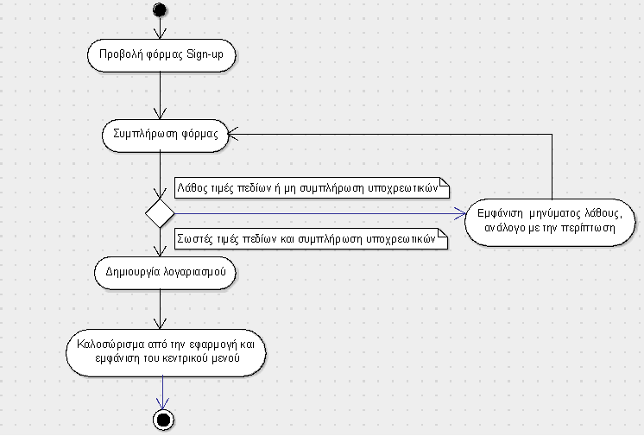

Εισαγωγή στην εφαρμογή
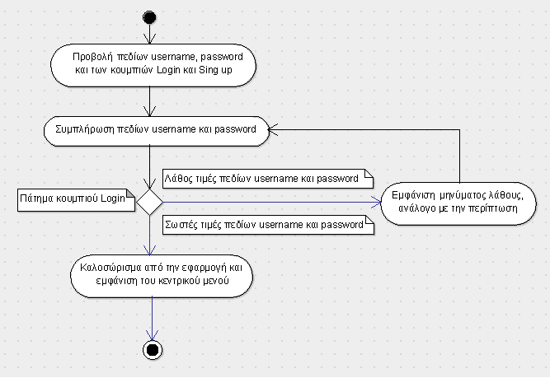

Τροποποίηση στοιχείων χρήστη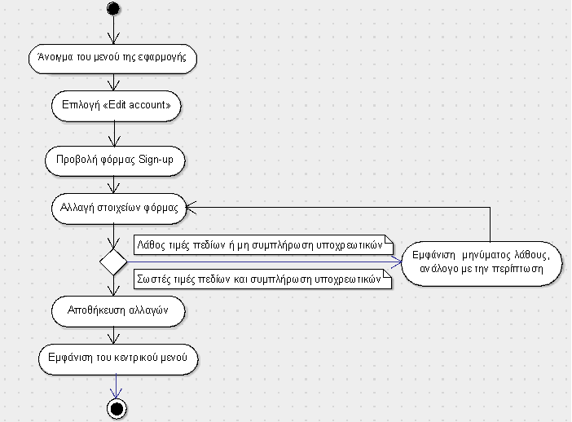
Διαγραφή Χρήστη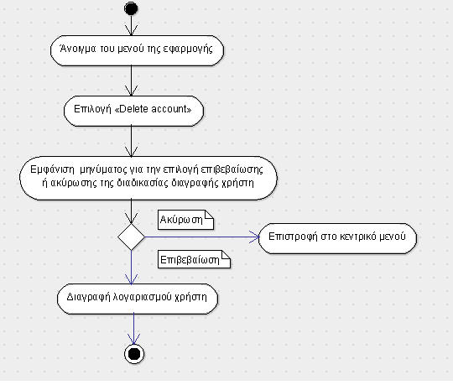

Έξοδος Χρήστη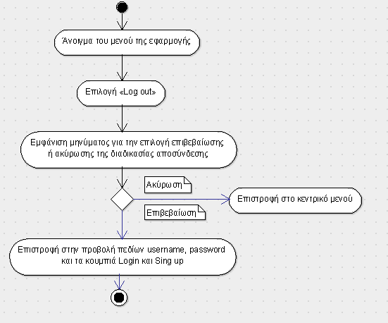
Αναζήτηση διαδρομής
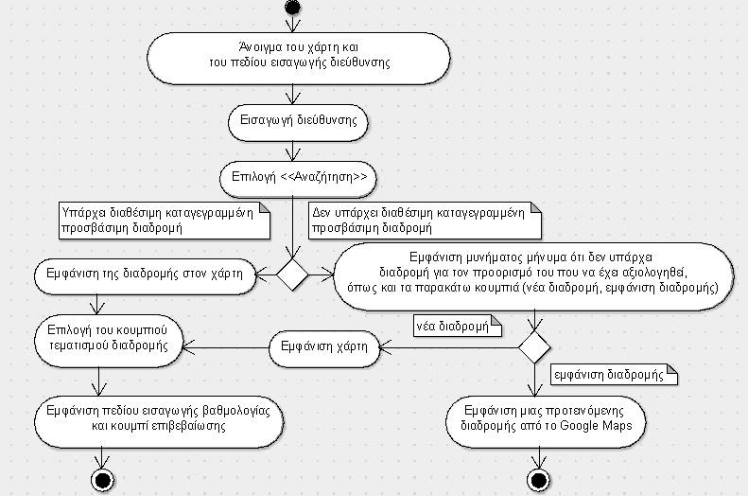Κουμπί κινδύνου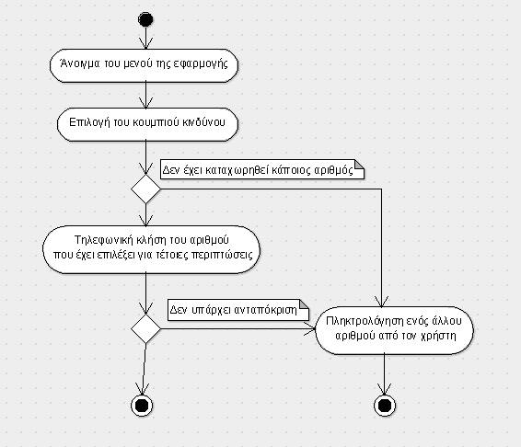Ιστορικό διαδρομών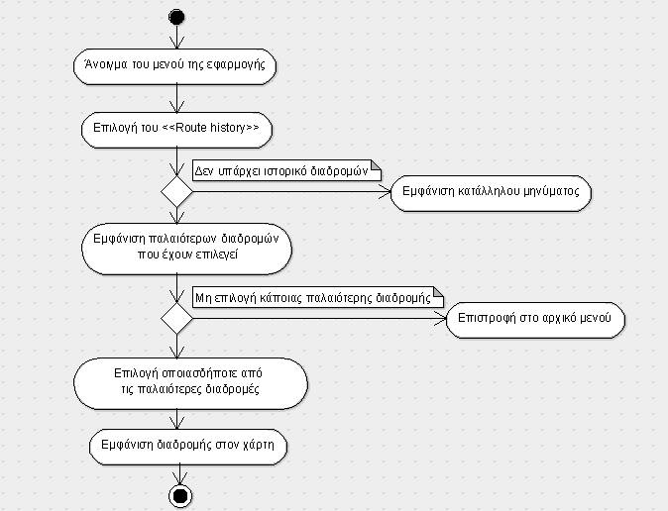
Αναφορά προβλήματος
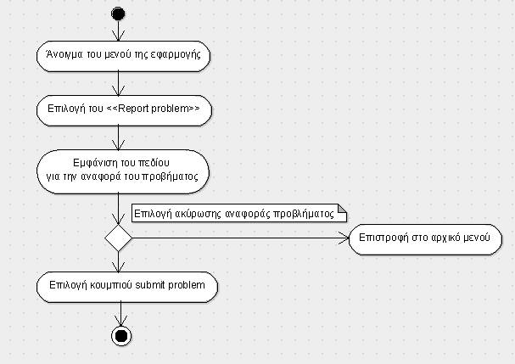
Βοήθεια χειρισμού
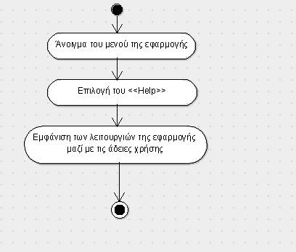

Διαγράμματα ακολουθίας

Εγγραφή χρήστη

response
Database

Users
Server
register
results
authentication

Εισαγωγή στην εφαρμογή
response
Database

Users
Server
login
access grant
authentication

Τροποποίηση στοιχείων χρήστη
authentication
response
results
submit form
response
Database

Users
Server
edit profile
results
request info

Διαγραφή Χρήστη
response
Database

Users
Server
delete account
results
request

Έξοδος Χρήστη

Server
Users
logout
results

Αναζήτηση διαδρομής
store evaluation
submit evaluation
response
Database

Users
Server
route request
results
request info

Κουμπί κινδύνου
response
Database

Users
Server
help button
results
request info

Ιστορικό διαδρομών
request info
response
results
route request
response
Database

Users
Server
request history
results
request info

Αναφορά προβλήματος
Server
Users
report problem
results

